муниципальное образовательное учреждение
дополнительного образования
эколого-биологический центр

Методическая разработка
мультимедийной викторины «Большие буквы»
на тему:
«Осенняя пора…»

для учащихся 2-4 классов

номинация: разработка воспитательного (внеклассного) мероприятия

Горелова Елена Валерьевна,
педагог дополнительного образования

Комсомольск-на-Амуре
2015
Содержание
- Введение………………………………………………………………….. 3
- Проведение викторины………………………………………………….. 4
- Методические рекомендации…………………………………………… 7
- Литература………………………………………………………………... 7
- Приложение………………………………………………………………. 8

Введение
В настоящее время большое значение для современных детей играет телевизор, компьютер, а не книга или журнал. Именно из телевидения или из Интернета дети подчеркивают для себя главное, узнают что-то новое. Мы, взрослые, не можем оградить детей от телевизора, компьютера, так как в современном мире, к сожалению, они играют большую роль, чем книга. Но такова реальность и с ней нужно дружить, нужно использовать ее во благо подрастающему поколению. Педагогу необходимо шагать в ногу со временем, с пониманием современного ребенка – интерактивного, любопытного, «всезнающего». Учителя и педагоги должны хорошо разбираться в компьютерах, знать, что такое Интернет, уметь использовать разные компьютерные программы для создания презентаций, видеороликов, знать, как и где достать из Интернета необходимую информацию. И все это поможет им привлечь внимание современного ребенка, заслужить уважение и взаимопонимания, лучше преподнести нужный для запоминания материал. С помощью компьютерных технологий можно создавать интерактивные мультимедийные игры на любую тему, и они будут интересны школьникам.
Таким образом, цель данной методической разработки – привлечение внимания учащихся к осенним изменениям в жизни природы через интерактивную мультимедийную игру.
Задачи.
- Изучить осенние изменения в жизни природы.
- Создать условия для развития коммуникативных качеств личности через командную игру.
- Создать условия для воспитания уважительного отношения друг к другу.
Игра предназначена для учащихся младших классов. Количество участников 6-20.
Форма: мультимедийная викторина
Правила: викторина состоит из 16 вопросов, финала и супер игры. В викторине участвуют две команды. Команды выбирают капитана. Все слова в викторине относятся к теме «Осень». Игра создана под тип игры «Морской бой». Команды по очереди выбирают вопрос с определенным баллом. Если команда отвечает на вопрос, то получает большую букву будущего финального слова. В игре будут дополнительные вопросы, которые дадут командам возможность заработать восклицательные знаки, которые в свою очередь пригодятся им в супер игре. Затем – супер игра, где команды из сложенных ими слов должны составить как можно больше новых слов. Выигрывает команда, составившая больше слов. Восклицательные знаки увеличивают время супер игры.
Материалы и оборудование: большие буквы – ГРИБНИЦА, НЕБОСВОД, 16 восклицательных знаков, мультимедийный проектор, презентация викторины, бумажные листья дуба и клена по 10 штук, лист бумаги и карандаш (ручка) для каждой команды.

2. Проведение викторины
В начале викторины группа делится на команды, выбирая дубовые и кленовые листья, рассаживаются за круглые столы. Ведущий читает загадку (слайд 2) про осень, объясняет правила викторины и игра начинается.

№ | Вопрос | Ответ | Примечание
А-1, 15б. | К концу октября почти все листья с деревьев облетают. И только самым упорным остается это дерево. Его бронзовые жесткие листья так и остаются висеть на зиму. | Дуб монгольский | Если команда в затруднении, то можно сначала показать картинку для подсказки, но если и по картинке не ответили, то буква не выдается.
А-2, 20б. | Какой из осенних месяцев называют: ковтень у украинцев, кастрычник у белорусов, листопад у древних славян, хань-лу у китайцев. Кроме того, большая часть этого месяца проходит под знаком «Весы». | Октябрь.
А-3, 10б. | В осеннем лесу созрело множество плодов разных растений. Посмотрите на них и назовите. | 1-шиповник, 2-брусника, 3-клюква, 4-лимонник, 5-виноград амурский, 6-рябина.
А-4, 5б. | Один из важнейших осенних признаков. | Листопад.  Можно заработать один восклицательный знак, если назовете, с каких деревьев опали эти листья. | После основного ответа ведущий предлагает команде назвать упавшие листья и заработать один !.
Б-1, 5б. | В славянских языках название месяцев тесным образом были связаны с явлениями природы.  Задание: соедините месяц осени с его народным названием. Сентябрь, октябрь, ноябрь, предзимье, жовтень, листопад. | Сентябрь-жовтень (желтый цвет листвы); октябрь-листопад; ноябрь-предзимье.
Б-2, 15б. | Улетали лебеди с севера на юг.  Растеряли лебеди белый-белый пух.  То ли пух лебяжий в воздухе блестит,  То ли в окна наши первый снег летит.  Задание: распределите предложенных птиц на перелетных и зимующих, и назовите их. | Перелетные: 1-скворец, 3-утки, 6-соловей, 7-аист, 9-журавль, 11-лебедь. Зимующие: 2-дятел, 4-клест. 5-сова, 8-сорока, 10-ворона, 12-воробей.
Б-3, 20б. | Соедините части пословиц. | Весна красна цветами, а осень снопами.  Большой урожай рябины - к большим морозам.  Весною дождь парит, осенью мочит.  В ноябре зима с осенью борется.  Луна покраснела - жди ветра-пострела.
Б-4, 10б. | Первенец осени – сентябрь помогает птицам и животным подготовится к суровым холодам.  Задание: расскажите, как растения готовятся к зиме.  Как животные готовятся к зиме? | Сбрасывают листву.  Делают запасы (белки, грызуны); отъедаются, наедают жир (медведи, птицы); перелетные птицы готовятся к отлету. | Команда может ответить кратко, но правильно и заработать большую букву. Но если команда дала развернутый ответ и привела много примеров, то может заработать один !.
В-1, 20б. | Ягоды этого кустарника особенно вкусны после первого осеннего заморозка. Из них готовят соки, квас, варенье, джем, мармелад и конфетную начинку. | Барбарис.
В-2, 5б. | Первый месяц осени сравнивают именно с этим животным, так как неслышно крадется он по земле, ловко прячется среди веток деревьев, лишь кое-где сначала мелькает среди зелени его рыжий хвост. | Лиса.
В-3, 10б. | Отгадайте ребусы «Плоды осени» | - Слива. 2. Груша.
В-4, 15б. | Существует календарная осень и астрономическая осень. Объясните. | Календарная осень состоит из трех месяцев и начинается с 1 сентября, а астрономическая осень начинается с 23 сентября в день осеннего равноденствия, когда день и ночь длятся по 12 часов.
Г-1, 10б. | Физкультминутка. | Игра «Дождь». | Команда автоматически получает один !.
Г-2, 20б. | Загадки  Не спорю - не белый,  Я, братцы, попроще.  Расту я обычно  В берёзовой роще.  У тенистого лога  Вырос гриб-недотрога:  Чуть нажмешь на бочок –  Глядь, уже синячок.  На опушках, просеках,  В ёлочках и сосенках,  Словно бы после дождя,  Шляпки их всегда блестят.  Нет грибов дружней, чем эти, -  Знают взрослые и дети -  На пеньках растут в лесу,  Как веснушки на носу. | Подберёзовик  Моховик  Маслята  Опята | Если команда затрудняется ответить, то ведущий показывает картинки.
Г-3, 15б. | Мухоловки, поползни, дятлы, ласточки, стрижи питаются насекомыми. Но почему же мухоловки, ласточки, стрижи улетают в теплые края, а поползни и дятлы нет. | Мухоловки, ласточки, стрижи ловят летающих насекомых, которых к концу лета становится все меньше и меньше, а поползни и дятлы разыскивают насекомых в укромных уголках (трещинах коры или в листве).
Г-4, 5б. | Загадка:  Он идет, а мы бежим,  Он догонит все равно!  В дом укрыться мы спешим,  Будет к нам стучать в окно,  И по крыше тук да тук!  Нет, не впустим, милый друг! | Дождь.

3. Методические рекомендации
Для того, чтобы разделить группу на команды рекомендуем в начале занятия раздать ребятам листья клена и дуба.
По ходу ответов на вопросы, команды получают по одной большой букве, если ответили правильно. Одна команда должна собрать слово ГРИБНИЦА, а другая команда – НЕБОСВОД. Если ответ был не полным, то команда получает один восклицательный знак (!). Если ответа не было, или ответ был не правильным, то команда ничего не получает. Количество восклицательных знаков тоже важно, так как определит время супер игры (к основному времени в 1 минуту добавляется дополнительно 5 секунд за каждый восклицательный знак). Во время супер игры команды из своих слов составляют как можно больше новых слов. Победитель - команда, составившая больше слов.

- Литература
- Шлотгауэр, С.Д. Времена года: Хрестоматия дальневосточной природы / С.Д. Шлотгауэр. – Хабаровск: Изд. дом «Приамурские ведомости». - 2002. – ISBN 5-8003-0072-0.
- Шорыгина, Т.А. Зеленые сказки: Экология для малышей / Т.А. Шорыгина. – М.: Прометей; Книголюб. – 2003. – 104 с. – ISBN 5-7042-1124-0. – ISBN 5-93927-009-3.

Приложение
Листья дуба и клена (распечатать по количеству человек в командах)

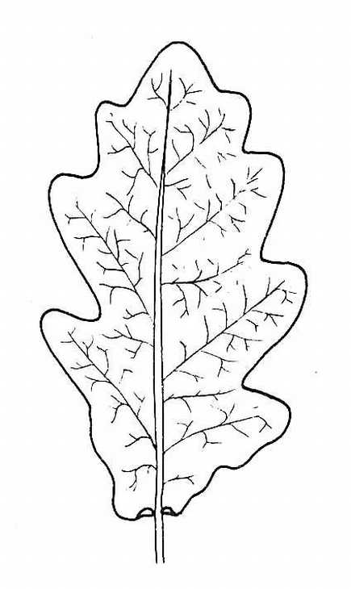

Большие буквы «ГРИБНИЦА» и «НЕБОСВОД» распечатать на цветных листах, разрезать и сложить в конверты для каждой команды.
Г Р И Б Н И Ц А
Н Е Б О С В О Д

